اسم الْمتألقــ/ـــة: ................ وَرقة عمل بيتيّة لمادة اللغة العربيّة المعلّمة: ناريمان عوده
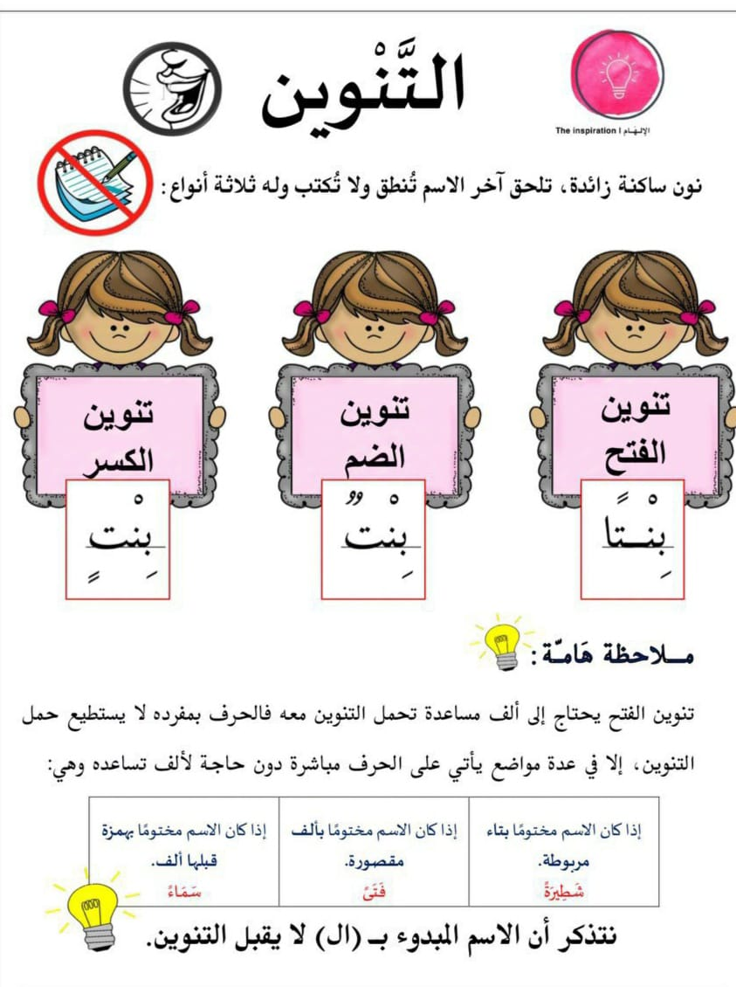
الصّف الثاني – المستوى الثاني. للتمييز بين أنواع التنوين التّاريخ:

النّشاط الأول: نكملُ الجدول حسب المطلوب:
الكلمة | تنوين الفتح | تنوين الضم | تنوين الكسر
فلاح | فلاحاً | فلاحٌ | فلاحٍ
زهرة
شيء
سوء
رداء
قلعة
مدرسة
نساء
ماء
بيت
قلم
سماء
هاتف
كتاب
معلمة
مثال

أُحِبُكُم في كُلِ الحالاتِ، حَتى وإن أخْطَأتُم أُحِبُكُم

